 | COLÉGIO PEDRO II - UNIDADE SÃO CRISTÓVÃO III  3ª SÉRIE – MATEMÁTICA II – PROFº WALTER TADEU  www.professorwaltertadeu.mat.br

Exercícios gerais de Estatística
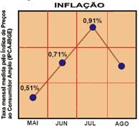
1. (UFRJ-2005) As taxas mensais de inflação nos meses de maio, junho, julho e agosto de 2004 estão representadas no gráfico a seguir:

a) Indique se a taxa de inflação de agosto foi inferior, igual ou superior à do mês de julho.
b) De julho para agosto, a variação da taxa foi de 24% da taxa de julho. Determine a taxa de inflação de agosto.

2. A altura média de um grupo de quinhentos e três recrutas é de 1,81m. Sabe-se também que nem todos os recrutas do grupo têm a mesma altura. Diga se a afirmação a seguir é verdadeira ou falsa ou se os dados são insuficientes para uma conclusão. Justifique sua resposta.
“Há, no grupo em questão, pelo menos um recruta que mede mais de 1,81m e pelo menos um que mede menos de 1,81m”.

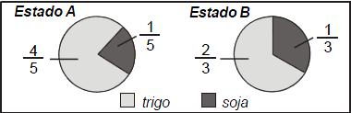
3. (UFRJ – 2007) Dois estados produzem trigo e soja. Os gráficos abaixo representam a produção relativa de grãos de cada um desses estados.

a) A produção de trigo do estado A corresponde a que porcentagem da produção de grãos do estado?
b) É possível afirmar, a partir dos gráficos, que a produção total de trigo do estado A é maior do que a do estado B? Justifique sua reposta.

4. (UF-MG) Define-se a média aritmética de n números dados como o resultado da divisão por n da soma dos n números dados. Sabe-se que 3,6 é a média aritmética de 2,7; 1,4; 5,2; e x. O número x é igual a:

a) 2,325 b) 3,1 c) 3,6 d) 5,1
5. (UFRJ – 2006) A tabela estabelece o perfil de concentração da propriedade de escravos no recôncavo da Bahia e na Jamaica na primeira metade do século XIX. Ela mostra, por exemplo, que 34,2% dos cativos baianos pertenciam a senhores cujas fazendas possuíam de 10 a 49 escravos, e que os donos de cativos dessa faixa de plantel representavam 13,8% do total de escravocratas baianos no período em questão.
Distribuição (%) da propriedade escrava de acordo com a faixa de tamanho de plantel de escravos.
Bahia (1816-1817) e Jamaica (1832)
Faixas de tamanho de plantel  (nº de escravos) | Bahia (1816-1817) |  | Jamaica (1832)
Faixas de tamanho de plantel  (nº de escravos) | Proprietários | Escravos | Proprietários | Escravos
De 1 a 9 | 83.6 | 36.3 | 69.1 | 8.7
De 10 a 49 | 13.8 | 34.2 | 18.7 | 15.8
De 50 a 99 | 2.1 | 20.1 | 4.6 | 14.0
De 100 ou mais | 0.5 | 9.4 | 7.6 | 61.5
 | 100.0 | 100.0 | 100.0 | 100.0
Fonte: SCHWARTZ, Stuart. Segredos internos. São Paulo, Companhia das Letras, 1988, p. 374.

Considerando a tabela, indique qual das duas sociedades escravista – a baiana ou a jamaicana – apresentava maior grau de concentração da propriedade de escravos. Justifique a sua resposta.

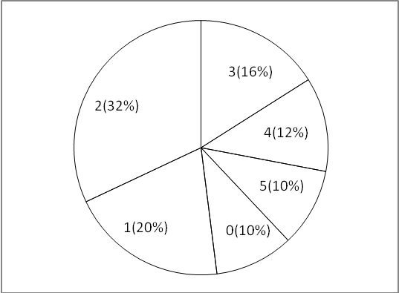
6. (UNICAMP-SP) O gráfico em forma de pizza representa as notas obtidas em uma questão pelos 32000 candidatos presentes à primeira prova de vestibular. Ele mostra, por exemplo, que 32% desses candidatos tiveram nota 2 nessa questão. Pergunta-se:
a) Quantos candidatos tiveram nota 3?
b) É possível afirmar que a nota média, nessa questão, foi menor ou igual a 2? Justifique sua resposta.

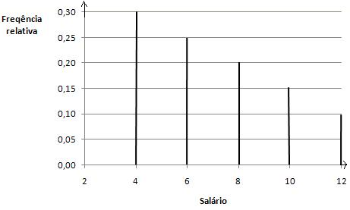
7. O gráfico mostra a freqüência relativa dos salários dos funcionários (em salários mínimos) de uma empresa.
Qual o salário médio correspondente?

(Fonte; IEZZI, Gelson e outros, Ciências e Aplicações. São Paulo, Atual editora, 2004, p. 44)

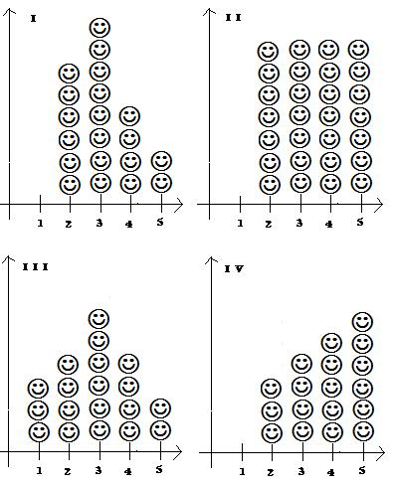
8. (UE-RJ) Às vésperas das eleições verificou-se que todos os dois mil eleitores pesquisados tinham pelo menos dois nomes em quem, com certeza, iriam votar. Nos quatro gráficos ao lado, o número de candidatos que cada eleitor já escolheu está indicado no eixo horizontal, e cada “carinha” representa 100 eleitores. O gráfico que está de acordo com os dados da pesquisa é o de número:

a) I b) II c) III d) IV
Justifique.

9. Os tempos despendidos por 12 alunos (N = 12), em segundos, para percorrer certo trajeto, sem barreira, foram 16, 17, 16, 20, 18, 16, 17, 19, 21, 22, 16, 23. Determine o valor, sem agrupar os dados:
a) da moda, mediana e média;
b) da variância absoluta, do desvio padrão.

10. Em um levantamento realizado, em maio de 1983 nos 200 funcionários da empresa XK, em relação a variável expressa em unidades monetárias (u.m.), obteve-se a seguinte tabela:

Salário (u.m.) | Nº de Funcionários
0 |- 2 | 26
2 |- 4 | 32
4 |- 6 | 34
6 |- 8 | 40
8 |- 10 | 28
10 |- 12 | 22
12 |- 14 | 18
∑ | 200

Considerando os 200 funcionários como de uma população, determine:

a) A percentagem de funcionários que recebem salário maior ou igual a 2 u.m. e menor que 4 u.m.
b) A porcentagem de funcionários que recebem menos de 8 u.m.
c) O valor da moda e da média dos salários.
d) O valor da variância absoluta, do desvio padrão.

11. (UC-MG) Em uma pesquisa eleitoral para verificar a posição de três candidatos a prefeito de uma cidade, 1500 pessoas foram consultadas. Se o resultado da pesquisa deve ser mostrado em três setores circulares de um mesmo disco e certo candidato recebeu 350 intenções de voto, qual é o ângulo central correspondente a este candidato?

a) 42º b) 168º c) 90º d) 242º e) 84º

